Технічне Забезпечення Інформаційних Технологій

Лабораторна робота №1

«Дослідження текстового та графічного режимів роботи EPSON-сумісних матричних принтерів»

Виконав:

Студент групи

ДА-21

Воронін Ігор

Київ – 2014

*Мета: вивчення принципів роботи, можливостей та програмування EPSON-сумісних принтерів*

*Технічні характеристики:*

**:: Текстовий режим ::**

|  |  |
| --- | --- |
| Швидкість друку | 100 знаків в секунду |
| Напрям друку | в двох напрямках з логічною оптимізацією руху голівки |
| Кількість голок | 9 |
| Растр символів | 9х9 точок |
| Набір символів | 95 символів, 3 різних набору |
| Розміри символів | при діленні 1/10”-2,47х2,04 мм, при діленні 1/12"-2,47x1,48 мм, при діленні 1/17"-2,47х1,20 мм (висота з розширенням вниз 3,17 мм, вид шрифту встановлюється перемикачами DIL або програмно) |

|  |  |  |
| --- | --- | --- |
| Види шрифтів | Кількість символів | |
| на дюйм | у рядку |
| нормальний | 10 | 136 |
| широкий | 5 | 68 |
| «еліта» | 12 | 163 |
| «еліта/широкий» | 6 | 81 |
| стиснутий | 17 | 233 |
| стиснутий/широкий | 8.5 | 116 |

**:: Точковий режим ::**

|  |  |
| --- | --- |
| Основний вертикальний крок точкового растру | 72 точки на дюйм |
| Основний горизонтальний крок точкового растру | 400, 576. 640. 720. 960 и 1920 точок на 8 дюймів |

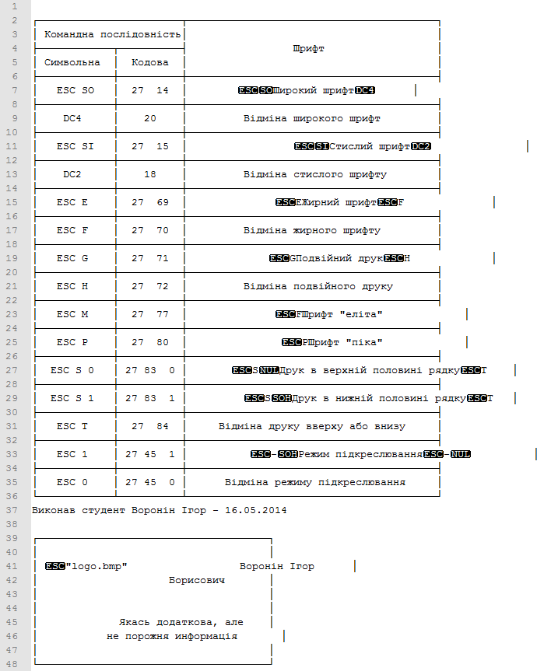

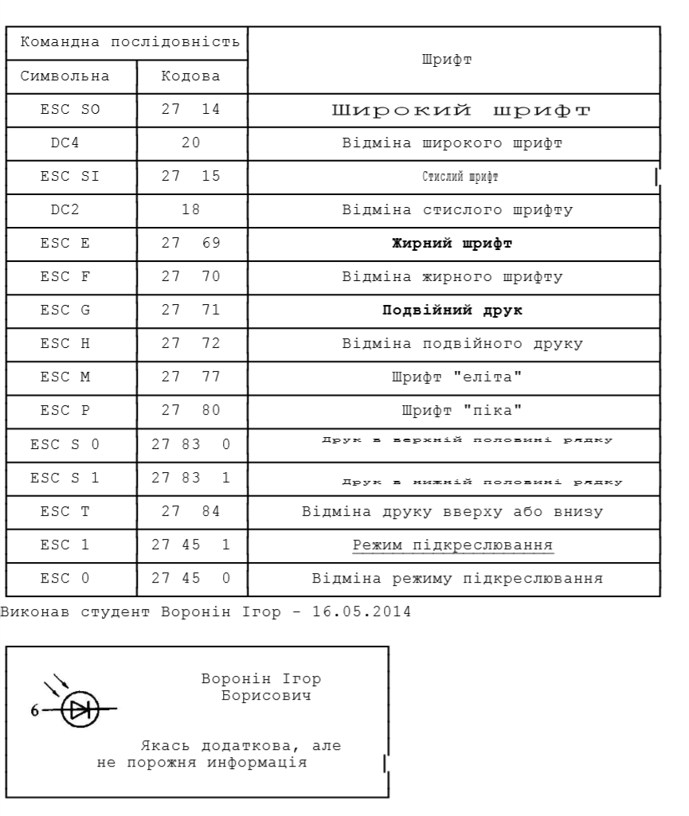

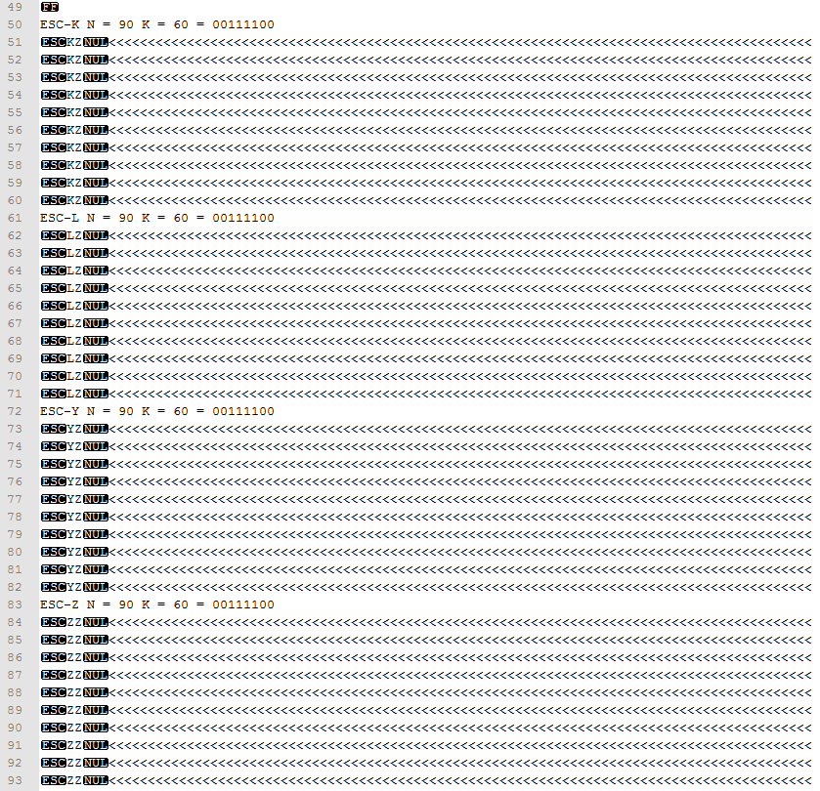

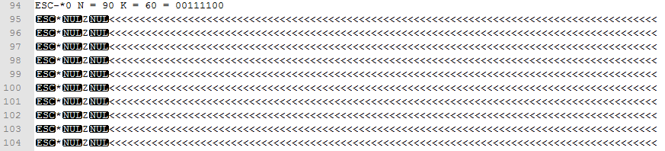

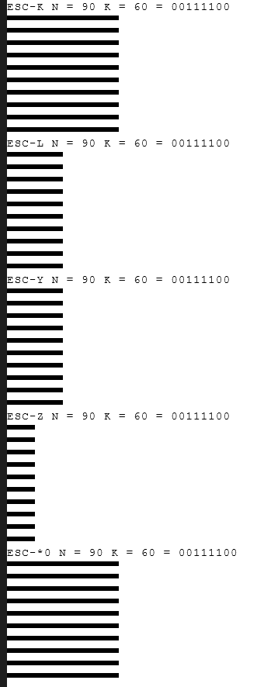

***Висновки:***

Під час лабораторної роботи було ознайомлено з основними командами мови ESC/P для керування матричним принтером, методами виводу графіки й набути практичних навичок роботи з емулятором принтера DOSPrinter.